# Sept 17

tiedostot: day_17_v_1.mat, day_17_v_2.mat JA day_17_v_3.mat

Muuten samanlainen kuin päivät 18 ja 19, mutta kasvikammion lamppu on tehokkaampi, eli monoterpeeniä tuotetaan enemmän. Monoterpeenin määrä kasvikammiossa on yli kaksinkertainen muihin päiviin verrattuna.

## day_17_v_1

|  |  |
| --- | --- |
| Wallsink | 1/300 |
| Sections | 25 |
| alfa | 0.57 |
| dilu | ei muutettu |

## 

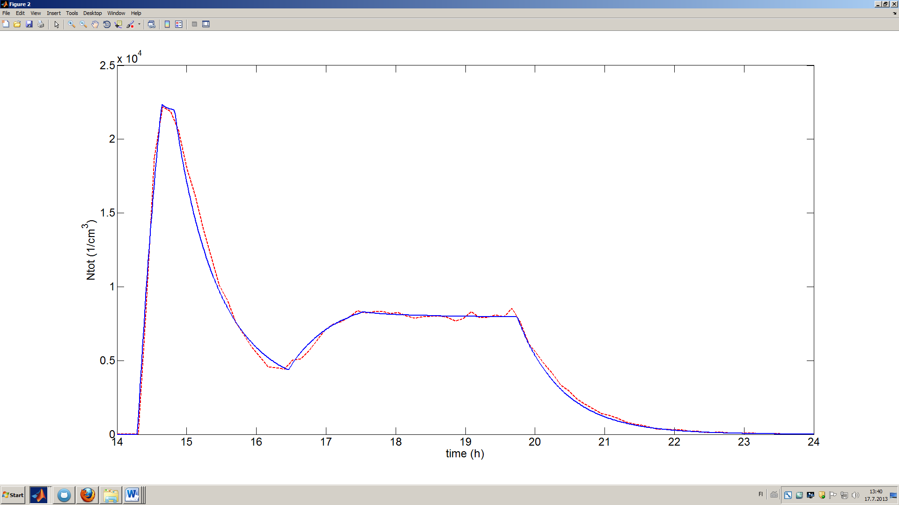

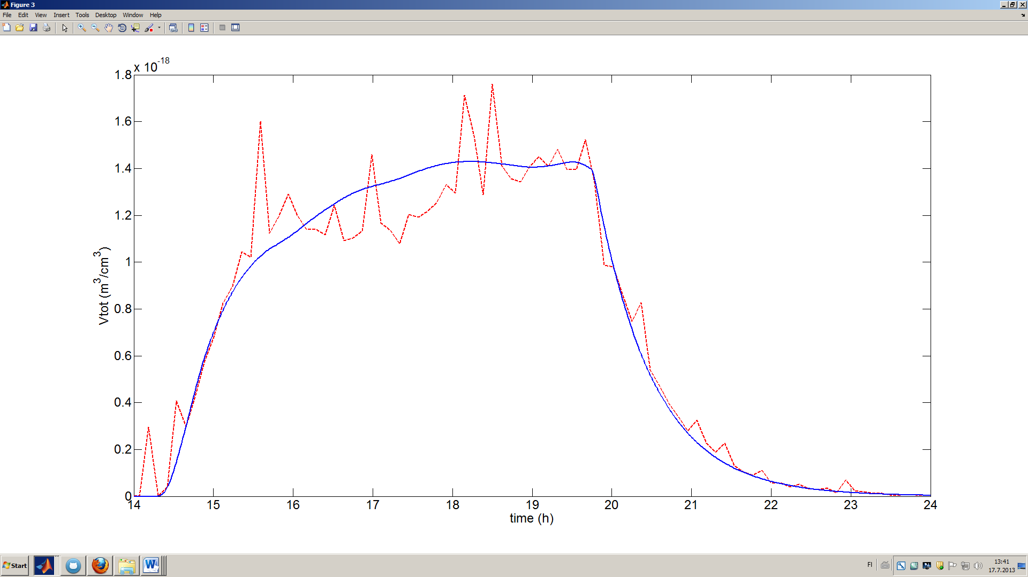

Kuvasta huomataan, että kokonaistilavuus vastaa simulaatiossa melko hyvin mitattua dataa, kun alfan arvo on laskettu 0.83:sta 0.57:aan. Tämä voisi tarkoittaa, että vaikka monoterpeenin määrää lisätään, kondensoituvan höyryn määrä ei kasva samassa suhteessa. Tämä voi johtua siitä, että jokin toinen reaktiossa tarvittava aine (O3, OH) rajoittaa reaktionopeutta. Ainakin OH:n konsentraation kasvu pysähtyy täysin noin klo 15:20

Toisaalta reaktiokammiossa olevan monoterpeenin määrä on suunnilleen sama päivinä 17 ja 19, mikä tarkoittaisi, että ylimäärä höyrystä menisi esim. seinille. Kuitenkaan seinähäviöitä kasvattamalla ja pitämällä alfa vakiona tilavuuden käyttäytymistä ei simulaatiossa saada samanlaiseksi kuin kokeellisessa datassa. Tämä huomataan otsikon day_17_v_2 alla.

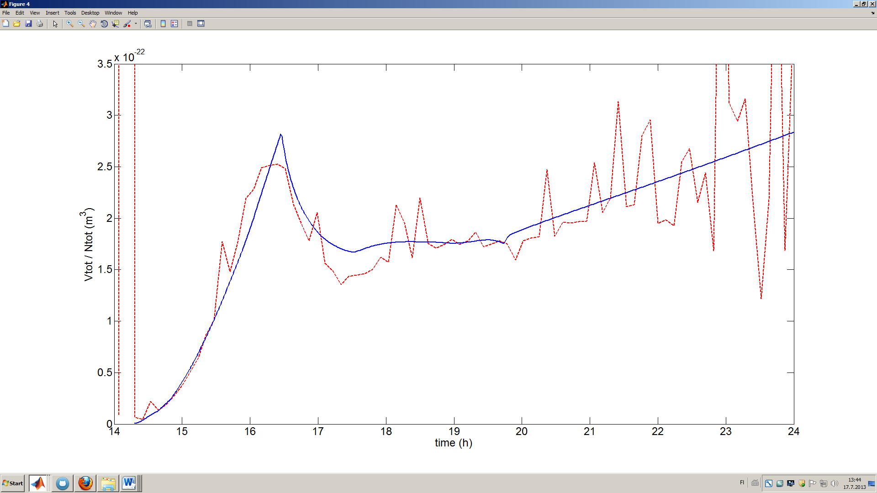

## day_17_v_2

|  |  |
| --- | --- |
| Wallsink | 1/140 |
| Sections | 25 |
| alfa | 0.83 |
| dilu | 0.88*dilu |

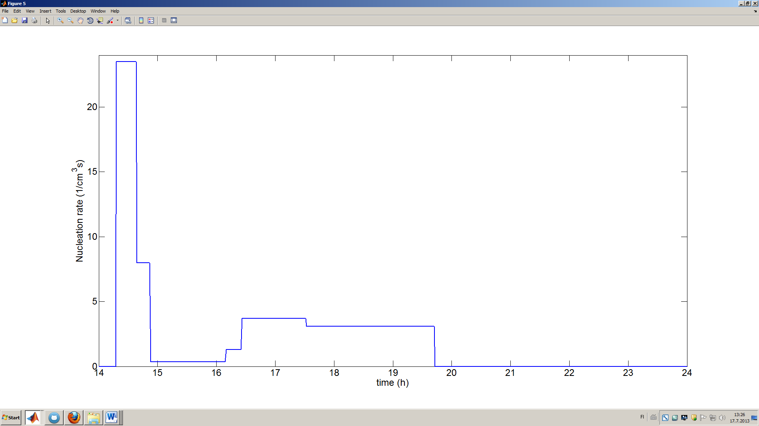

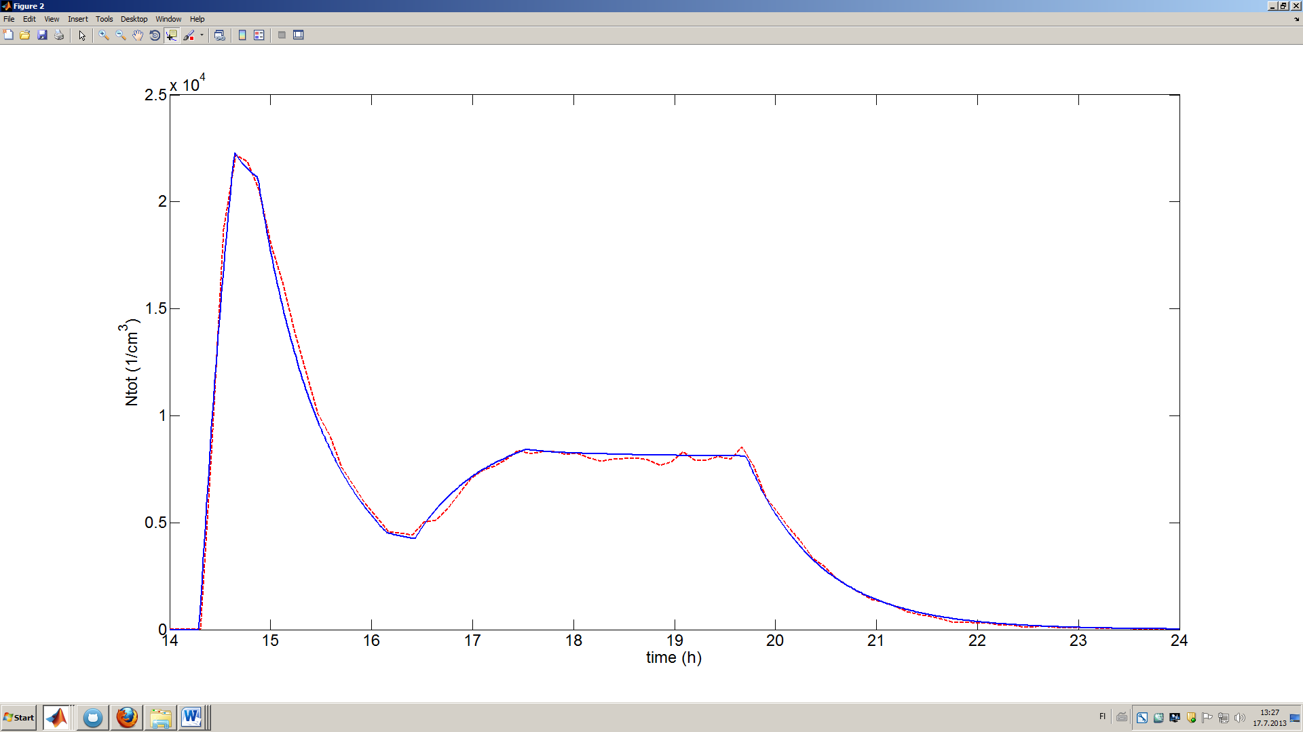

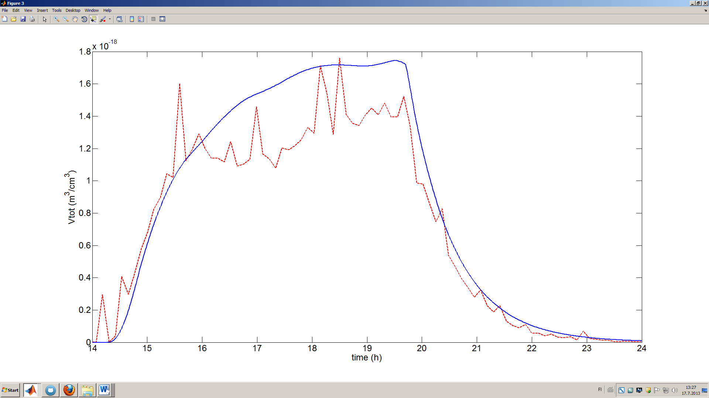

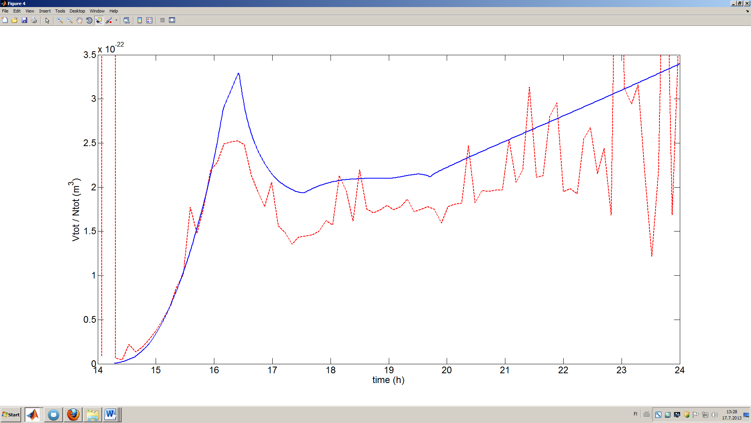

## day_17_v_3

|  |  |
| --- | --- |
| Wallsink | 1/300 |
| Sections | 25 |
| alfa | 0.83 |
| dilu | ei muutettu |

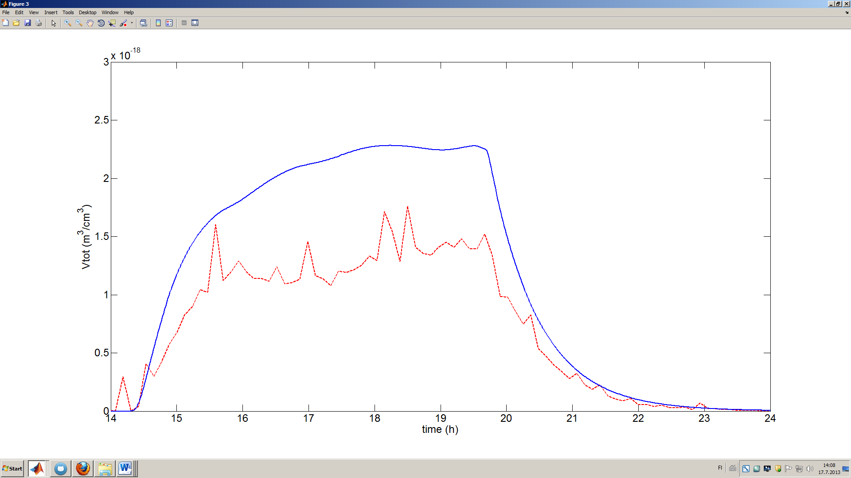

## day_17_v_4

|  |  |
| --- | --- |
| Wallsink | 1/140 |
| Sections | 25 |
| alfa | 0.83 |
| dilu | ei muutettu |

Tässä on aloitettu simulaatio nukleaatioajankohdasta ja Cvap0 on alfa*[MT_reaktiokammio]. Samalla tavalla kuin day_19_test. Tämä on ehkä perustellumpaa kuin alfan muutos v_1:ssä, koska kun tarkastellaan monoterpeenikonsentraatiota reaktiokammiossa, vaikuttaa siltä, että valtaosa monoterpeenistä muuttuu kondensoituvaksi höyryksi, mutta tästä höyrystä vain osa kasvattaa aerosolia, joten ehkä iso osa menee seinille.

